Федеральное государственное бюджетное образовательное учреждение высшего
образования
«Чувашский государственный университет им. И.Н. Ульянова»
Кафедра вычислительной техники

Лабораторная работа №16
Настройка LDAP

Выполнил: Иванов В.С.
студент группы ИВТ-41-22
Проверил: Путевская Ирина Валерьевна
Чебоксары, 2025

Установим slapd и ldap-utils и настроим slapd
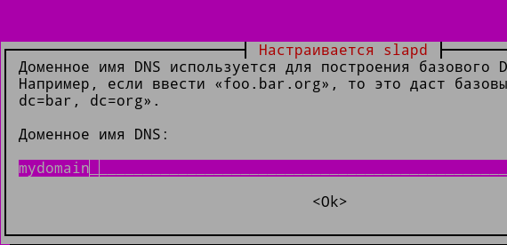
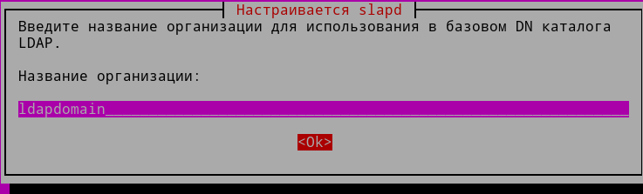
Создадим конфигурационный файл
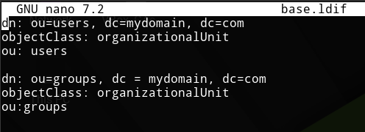
Применим конфигурацию
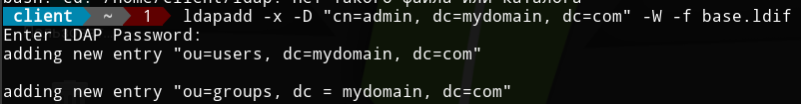
Создадим файл с пользователем и загрузим его
Uid = me
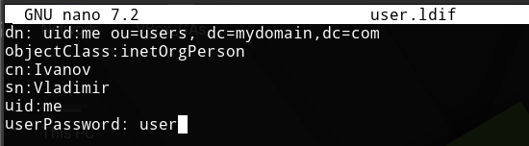
Установим phpldapadmin и apache2
Изменим конфиг
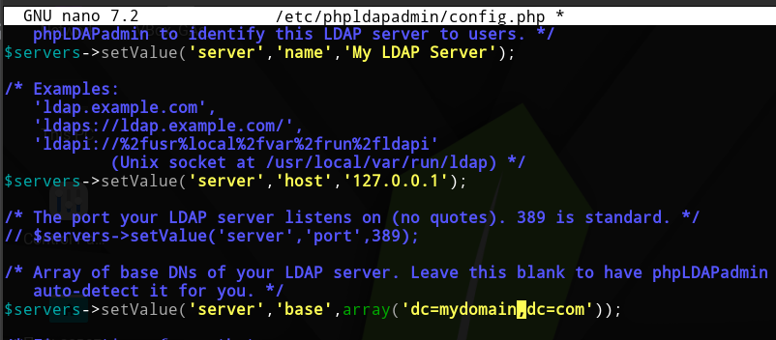
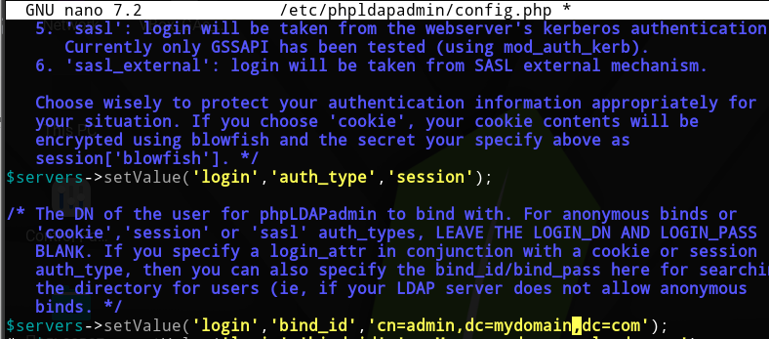
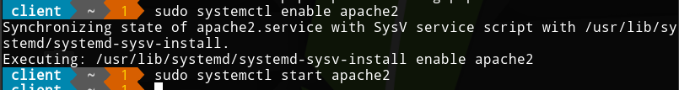
Зайдем в браузер
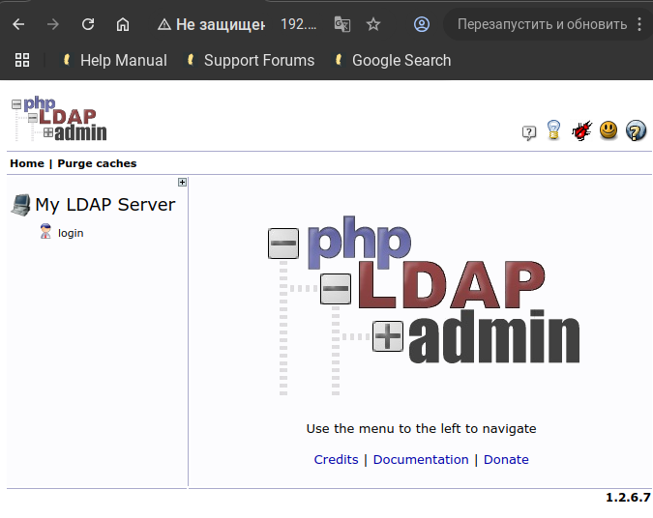
Залогинимся
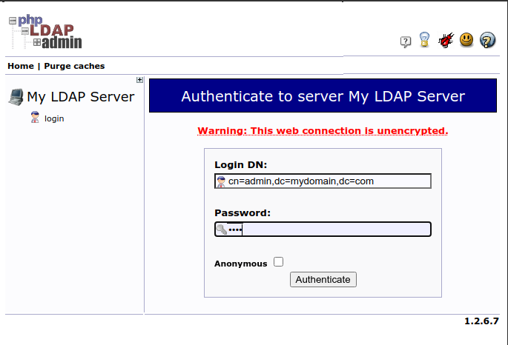
Полученная LDAP
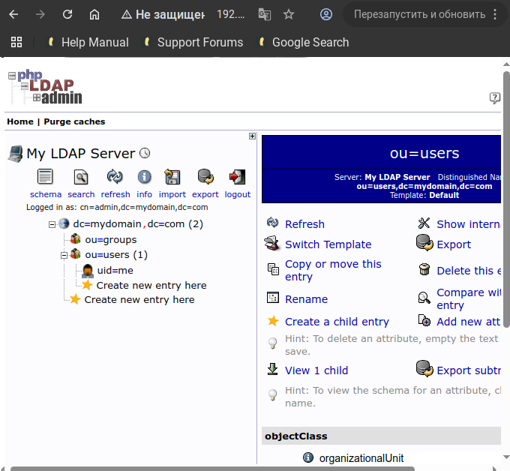
Создадим новую сущность
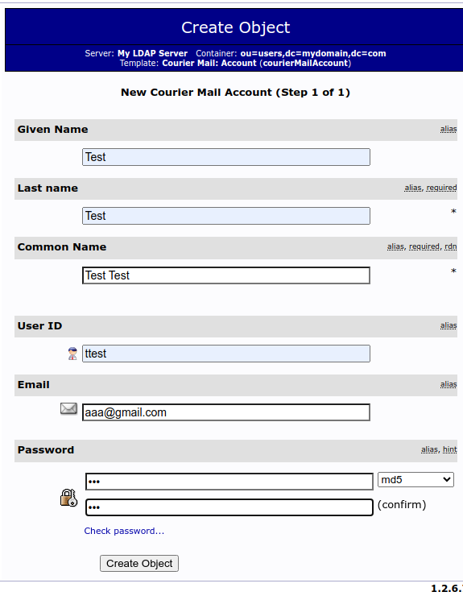
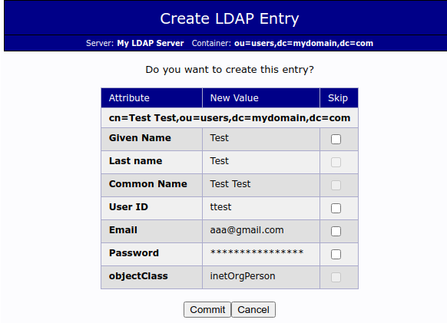
Сущность добавилась

